МУНИЦИПАЛЬНОЕ БЮДЖЕТНОЕ ДОШКОЛЬНОЕ ОБРАЗОВАТЕЛЬНО УЧРЕЖДЕНИЕ ДЕТСКИЙ САД № 18 «СОЛНЫШКО»

Конспект – занятие «Путешествие на далкий остров»
для подготовительной компенсирующей группы
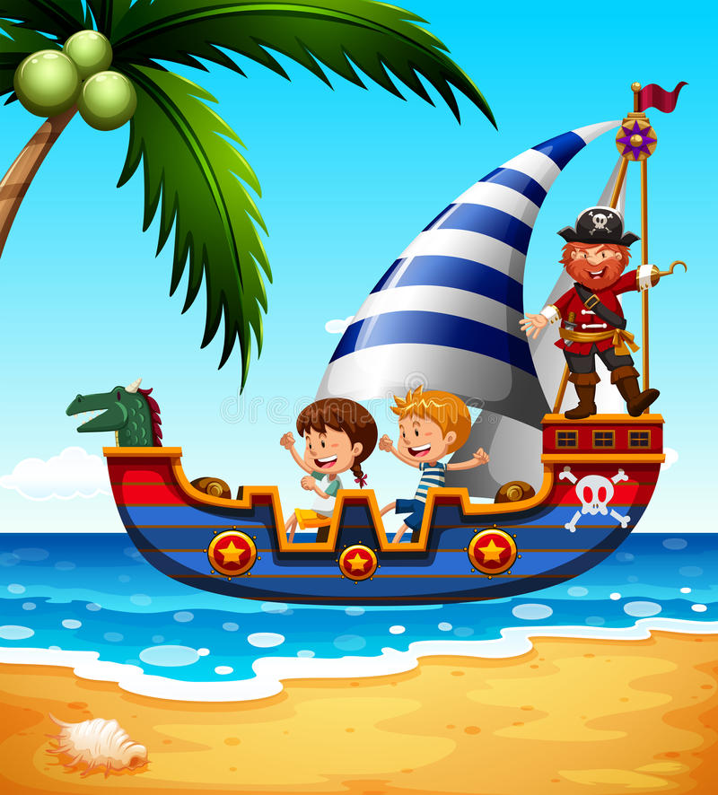

Провела: Инструктор по ФК
Мирошниченко А.С
г. Приморско-Ахатрск
Цель: развить гибкость, хорошую осанку и координацию движений, укрепить внутренние органы и улучшить общее состояние, а также быть более сосредоточенным в повседневной жизни, стать гармонично развитой, творческой личностью. нейрогимнастика обеспечивает достижение эмоционального равновесия через физическое развитие, дает ощущение самоконтроля и душевного комфорта. Тело становится сильным и гибким, а разум – спокойным и сосредоточенным.
Оборудование: по 2 флага одного цвета каждому ребенку, коврики.
Инструктор: Здравствуйте, дети, сегодня мы с вами отправимся в путешествие. Оно будет в дальнюю магическу страну, потому нас ждут неожиданности и чудеса. А сейчас мы сделаем с вами комплекс упражнений для того, чтобы набраться сил для путешествия.
Комплекс «С флажком»
- И.п. основная стойка (пятки вместе, носки врозь), флажки внизу. 1-руки в стороны 2-поднять флажки вверх, скрестить 3-руки в стороны 4-исходное положение (6-8 раз)
- И.п. – стойка, ноги на ширине ступни, флажки внизу 1-шаг вправо (влево), флажки взмахом в стороны 2-свернуть в исходное положение (5-6 раз)
- И.п. сидя ноги врозь, флажки в согнутых руках у плеч 1-флажки в стороны 2-наклониться, коснуться палочками флажков пола у носков ног 3-выпрямиться, флажки в стороны 4-исходное положение (6 раз)
- И.п. стойка на коленях, флажки в согнутых руках у плеч 1-поворот вправо (влево), флажок отвести вправо 2-исходное положение (6-8 раз)
Инструктор: А сейчас ребята мы набрались много сил и отправимся в путешествие. Мы собираемся отправиться на далекий остров, где нас ждут встречи с различными животными и много-много интересных приключений. Мы полетим на остров на самолете. «Часики» показывают, что осталось мало времени. «Бом-ку-ку» - пора садиться в самолет. Но сначала нам надо проверить, хорошо ли работают ваши пальчики, смогут ли они нажимать на «Кнопки» в самолете. Соберем наш «Чемоданчик». Давайте скажем «До свиданья!». «Продуваем двигатели». Заводим «Самолет». Летим, а наши «Глазки» внимательно за всем следят. Приземляемся на остров. И кто же нас встречает? Это «Заяц». А вот еще одни «Ушки зайчика» торчат из травы. Поздороваемся с зайчиками. А теперь давайте построим дом. Для этого нам нужны «Подъемный кран» и «Молоток». Выглядываем из окошка. Во дворе гуляет «Кошка». Она бывает злая и добрая. Давайте будем с ней дружить. Позовем ее к нам жить. Давайте погуляем вокруг нашего дома. Но сначала проверим внимательность. Знаете ли вы все «Четыре стихии»? Высокая «Трава» растет у нашего дома. Гуляем по травке и «Тянемся к солнышку». А теперь полежим и «Потянемся», надуем в животе «Воздушный шарик». Мы сегодня очень устали, нам «Пора отдохнуть».
Инструктор: Вот ребята и закончилось наше путешествие. Вам понравилось наше путешествие? (ответ детей). А теперь мы с вами попращаемся и отправимся в группу.

